Контрольная работа по географии 7 класс
1 вариант
1.Погода-это
2.Определите, какому климатическому поясу соответствует каждая климатограмма. Подпишите название климатического пояса под соответствующей климатограммой.
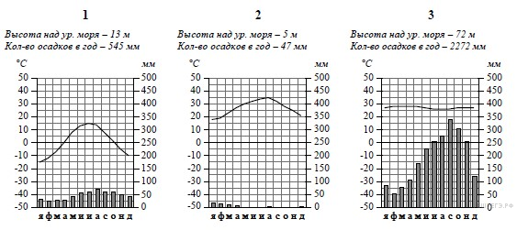

3. На карте мира территории, для которых построены изображённые на рисунках климатограммы, обозначены пустыми квадратами. Впишите в каждый квадрат на карте номер соответствующей климатограммы.
4..Определите климатический пояс по его описанию: характерна сезонная смена воздушных масс: летом — влажные и жаркие экваториальные, зимой — очень жаркие и очень сухие тропические. Максимум осадков выпадает летом, годовое количество — 1000 –2000 мм.
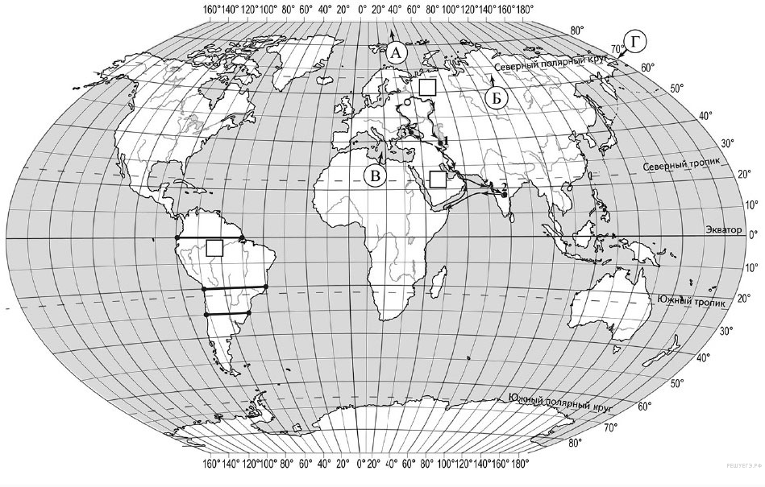
5.По климатограмме определите климатические показатели для указанной природной зоны и заполните таблицу.
Средняя  температура  воздуха, °С |  | Годовая  амплитуда  температур,  °С | Среднегодовое  количество  осадков, мм | Месяц, на который  приходится  наибольшее  количество осадков
в январе | в июле
6.Назовите опасные зоны в которых происходят землетрясения и вулканы
7.На какой тектонической структуре находится Африка
8.Почему образовались горные области

2 вариант
1.Климат-это
2.Определите, какому климатическому поясу соответствует каждая климатограмма. Подпишите название климатического пояса под соответствующей климатограммой.
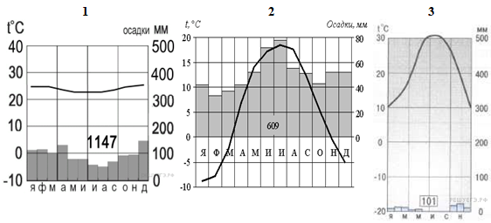
3. На карте мира территории, для которых построены изображённые на рисунках климатограммы, обозначены пустыми квадратами. Впишите в каждый квадрат на карте мира номер соответствующей климатограммы.
4.Определите климатический пояс по его описанию:
расположены в полярных областях Земли. Континентальный климат характерен для Антарктиды, Гренландии, Канадского Арктического архипелага. Он наиболее суровый, практически весь год держатся отрицательные температуры. Для арктического океанического климата характерны холодное лето (до +2 °С) и большое количество осадков (до 400 мм).
5. определите климатические показатели для указанной природной зоны и заполните таблицу.

Средняя  температура  воздуха, °С |  | Годовая  амплитуда  температур,  °С | Среднегодовое  количество  осадков, мм | Месяц, на который  приходится  наибольшее  количество осадков
в январе | в июле

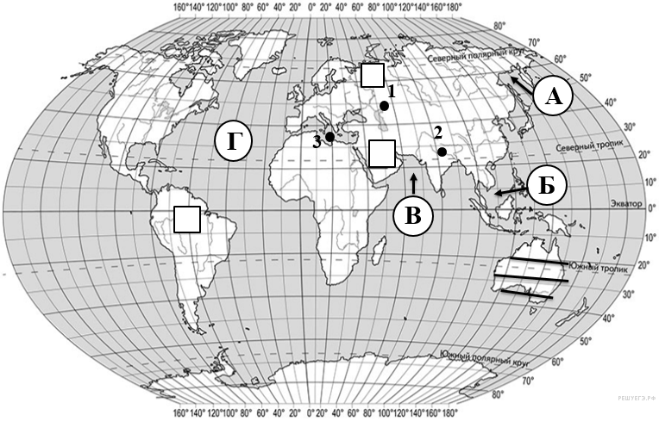

6.Литосферные плиты-это
7.На какой тектонической структуре находится Австралия
8.Почему происходят землетрясения и вулканы

